Buköversikt Barn – Obstipation, Ileus, fri gas
Metodbok Konventionell röntgen
Gemensam rutin för att utföra undersökning på ett säkert och enhetligt sätt.
Förändringar sedan föregående version
Inga förändringar.

Inför undersökningen
Frågeställning | Obstipation, fri gas
Undersökningskod | 460000b
Strålskydd | Se kapitel 4.2 och 5.1 i  Strålskydd vid undersökningar och behandlingar med röntgenstrålning
Arbetsplats | Adora  T3
Detektor | Stor i potter alternativt  Liten för liggande undersökning
Övrigt | Utförs liggande (små barn) eller stående.  Barn under 20 kg – EJ raster.  På mindre barn tas lunga och buk på samma bild.
Bildtagning | - Frontal buk  (Vid ileusfrågeställning tas horisontell sida upp)

Bildtagning
Stående eller liggande undersökning
Frontal buk | Från diafragma till nedanför symfysen.  Inandad bild.  Kriterier  Diafragma avbildad med marginal. |  | Frontal buk  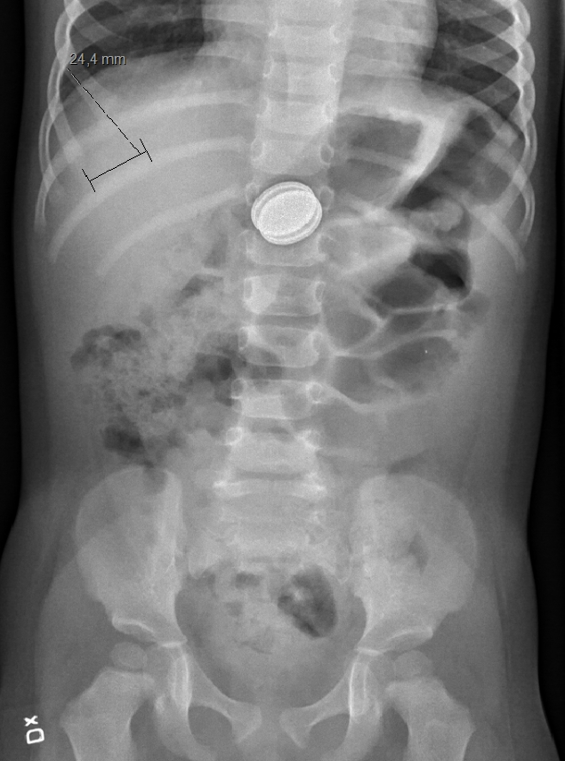
 |  |  | Horisontell sida upp
Horisontell sida sida upp | Ta en horisontell bild med höger sida upp (för att se vätskenivåer).  Patienten ska hålla andan (om möjligt)  Kriterier  Täck in diafragma till symfys. |  | 